- DOCUMENTACION MODULO ContratacionProductos

El modulo de ContratacionProductos, se realizo para crear los contratos con los proveedores de los productos de la empresa, es decir, realizar el contrato con un o varios proveedores que tienen un producto determinado, aqui se determina el valor del producto o porcentaje, entre otros parametros del contrato.
- Parametrizacion del modulo: Se debe correr el siguiente script ubicado dentro del modulo en una carpeta llamada script:
sqlContratacionProductos.sql

- Otorgar permisos al usuario: el permiso para el Usuario se realiza en la tabla
userpermisos_contratacion_productos

- Este modulo contiene un menú con las siguientes opciones:
CONTRATACIÒN;
Esta opción permite realizar la búsqueda de un proveedor asociado a un menú
Este menú contiene las siguientes opciones:
NUEVO CONTRATO; Esta opción permite crear un contrato nuevo o realizar copia de un contrato inactivo
MODIFICAR CONTRATO ; Esta opción permite modificar el estado del contrato, información básica del contrato, productos asociados al contrato, políticas de vencimiento(crear y/o modificar) y días de vencimiento (crear y/o modificar).
SUBIR CARTAS PROVEEDORES; Esta opción permite subir imágenes a los contratos realizados con el proveedor.
CONSULTAR CONTRATO; Esta opción permite realizar la consulta de los contratos que se han realizado con el proveedor(contratos completos)

PARAMETRIZACION FARMACIA-PLAN;
Esta opción permite realizar la parametrizacion de los planes de los pacientes asociados las diferentes farmacias de la empresa, es decir, se parametrizan los planes que van hacer atendidos por una farmacia..
2. Modelo de Datos

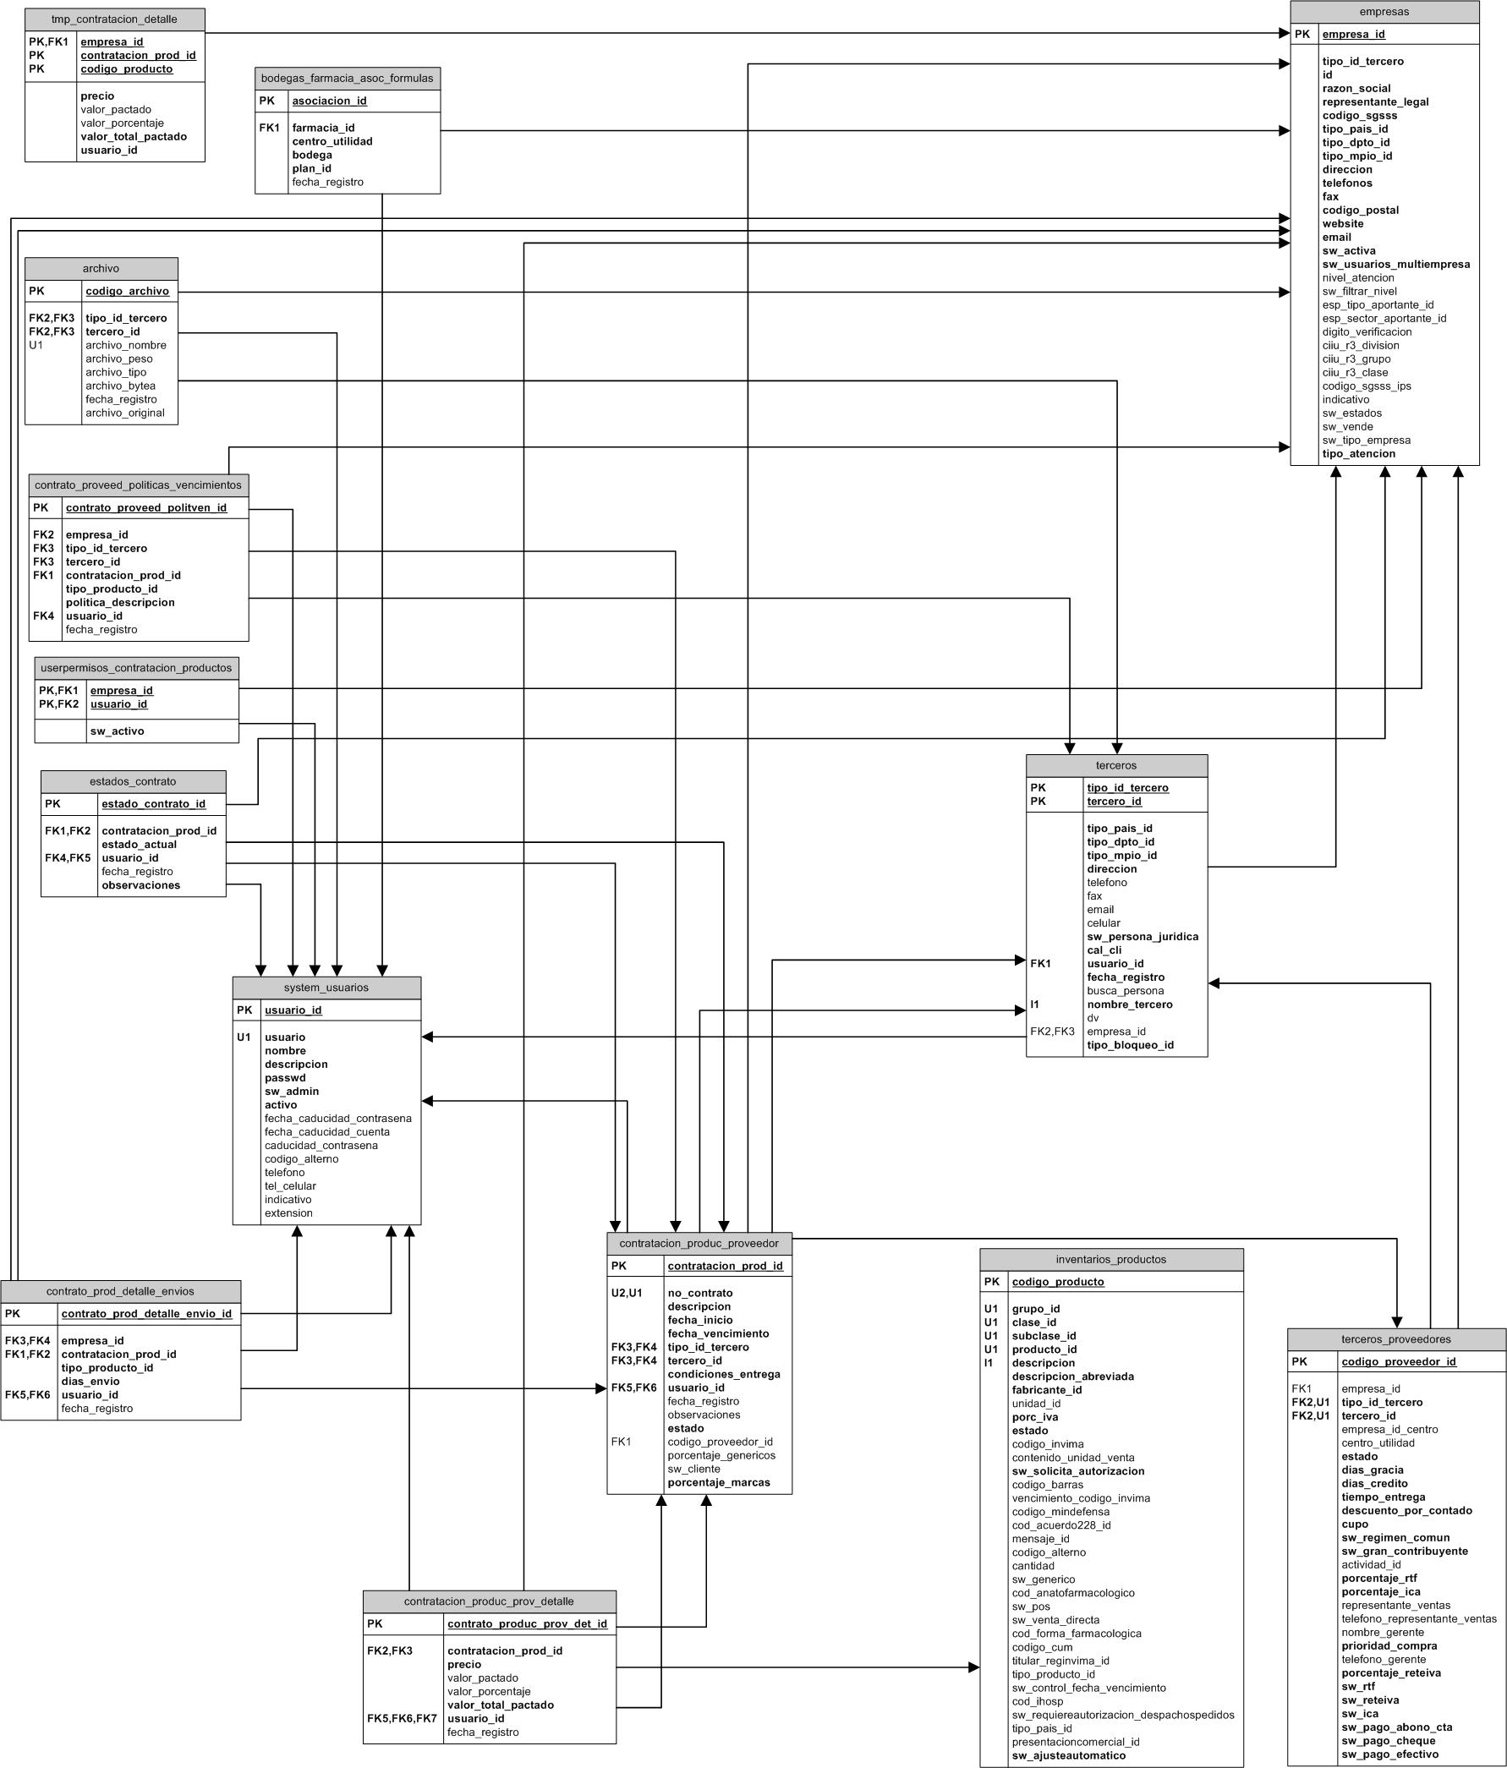

NOMBRE |  | Modelo ContratacionProductos |  |  | FECHA | 4 | 5 | 2011
MODULO |  | ContratacionProductos
AUTOR |  | Sandra V Pantoja
MER
ARCHIVO | ContratacionProductos.png |  | UBICACION | app_modules/ContratacionProductos/documentacion

